**Pressemitteilung**

Veranstaltung: Bohrtechniktage 2023

Datum: 20. bis 21. September 2023

Ort: Bau-ABC Rostrup in Bad Zwischenahn

**Bohrtechniktage 2023** **vom 20. bis 21. September 2023 in Bad Zwischenahn**

Nach 3 Jahre finden die Bohrtechniktage erneut vom 20. bis 21. September 2023 in Bad Zwischenahn im Bau-ABC Rostrup statt. Die Bohrtechniktage sind zusammen mit den Deutschen Brunnenbauertagen eine Gemeinschaftsveranstaltung der Bundesfachgruppe Brunnenbau, Spezialtiefbau und Geotechnik im Zentralverband des Deutschen Baugewerbes (ZDB) und des Bau-ABC Rostrup.

Die seit 1950 stattfindenden Deutschen Brunnenbauertage werden jährlich an wechselnden Orten veranstaltet. Im dreijährigen Turnus finden die Deutschen Brunnenbauertage zusammen mit einer umfangreichen Fachausstellung in Bad Zwischenahn auf dem Gelände des Bau-ABC Rostrup statt, dem bundesweiten KompetenzCentrum der deutschen Bauwirtschaft für Brunnenbau, Geothermie, Spezialtiefbau, Bohrtechnik und Horizontal-Spülbohrtechnik.

**Bohren – Bilden - Begeistern**

Die Bohrtechniktage werden begleitet von Fachvorträgen, einer umfangreichen Fachausstellung und praktischen Vorführungen. Die Leitthemen in diesem Jahr sind: GEOTHERMIE, ENERGIE, DIGITALISIERUNG und NACHHALTIGKEIT. Bei dieser Veranstaltung kann sich jeder selbst einen Überblick über Technik und Ausbildung verschaffen und findet reichlich Gelegenheit zum fachlichen Erfahrungsaustausch.

Das Referententeam ist bunt: Erfahrene Projektleiter als auch junge Bauleiter berichten von Ihren Erfahrungen und Projekten. Ausbilder von Auszubildenden und Studierenden berichten von ihren gemeinsamen Projekten. Dem Fachkräftemangel entgegenwirken sind ebenfalls Themen die vorgestellt und diskutiert werden sollen. In den Workshops bieten die Referenten spezielle Themen an, so dass von Anfang an gemeinsam diskutiert und sich fachlich ausgetauscht werden kann. Eine Podiumsdiskussion, der „Heiße Stuhl“, im Ausstellerzelt lädt alle Besucher ein, sich aktiv einzubringen und mitzureden.

In zunehmendem Maße gestaltet sich die Veranstaltung als Plattform zur Schaffung eines Technik- und Ausbildungsüberblicks mit umfangreichen Möglichkeiten des fachlichen Erfahrungsaustausches zwischen Planern, Behörden, Herstellern und Anwendern.

Die Teilnehmer erhalten die Möglichkeiten, sich sowohl bei den Fach- und Foyervorträgen sowie in verschiedenen Workshops neuem Grundlagenwissen als auch speziellen Themen wahlweise zuzuwenden. Hauptaugenmerk ist aber immer die direkte Verbindung zwischen Theorie, Vortrag und dazugehöriger praktischer Vorführung im Austausch mit allen Beteiligten. Hierfür stehen umfangreiche Praxisflächen zur Verfügung, auf denen die breite Palette der Bohr- und Sondiertechniken mit entsprechenden Geräten praktisch vorgeführt werden. Fachleute erläutern die Bohr- und Sondierverfahren.

**Kostenfreie Fachausstellung**

Die Bohrtechniktage bieten den Teilnehmern ein umfangreiches Tagungsprogramm sowie eine umfassende kostenfreie Fachausstellung mit über 100 Fachausstellern. Der ausgeprägte Praxisbezug steht im Mittelpunkt der Gesamtveranstaltung.

**Kostenfreie Foyer-Vorträge**

In Ergänzung zum Vortragsprogramm finden im Rahmen der Fachausstellung die Foyervorträge statt. Fachleuten und Unternehmen wird hier die Gelegenheit gegeben, neueste Entwicklungen kurz und prägnant vorzustellen und mit dem Fachpublikum in Diskussion zu treten. Das Foyer befindet sich innerhalb der Fachausstellung in zentraler Lage. Es ist für Besucher ebenfalls kostenfrei.

Das Gesamtprogramm wird begleitet von der Mitgliederversammlung der Bundesfachgruppe Brunnenbau, Spezialtiefbau und Geotechnik im ZDB. Das Rahmenprogramm bietet allen Teilnehmern vielfältige Gelegenheiten zum Erfahrungsaustausch.

Es zeigt sich also, dass es zahlreiche Themenfelder gibt, über die es wert ist, mehr zu wissen, die danach verlangen, diskutiert zu werden und die Anregungen zum Weiterdenken geben können. Die Bohrtechniktage bieten dafür die ideale Plattform und es ist zu wünschen, dass dies von möglichst vielen Besuchern genutzt wird. Wir freuen uns auf Ihren Besuch.

**Bildmaterial** unter:

<http://www.bohrtechniktage.de/allgemeine-informationen/presse/>

Alle Fotos dürfen frei verwendet werden, Belegexemplar erwünscht. Verfasser: Bau-ABC Rostrup

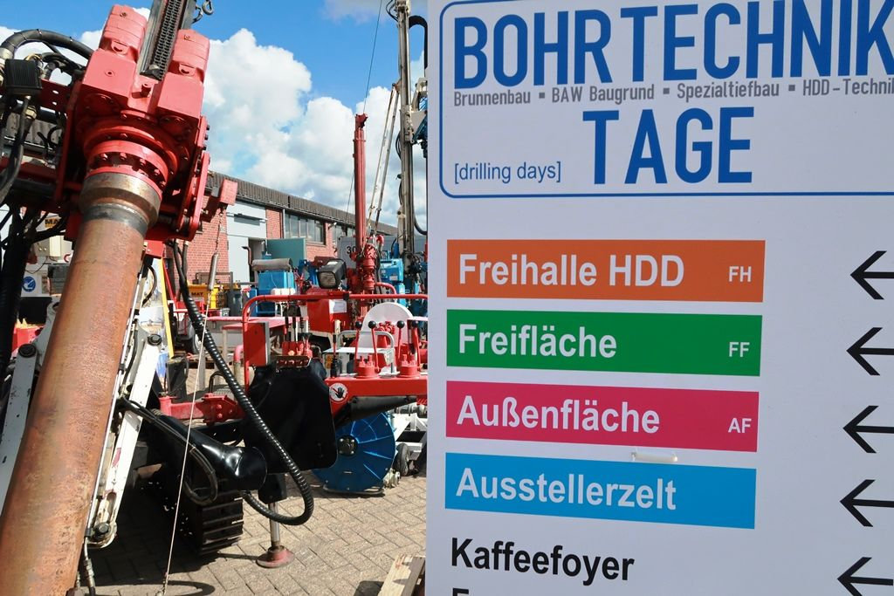 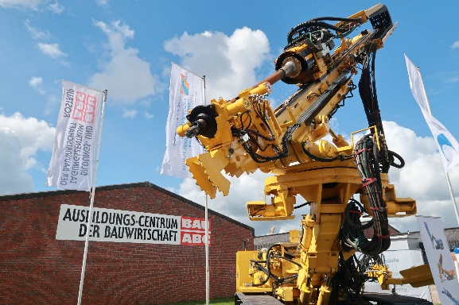

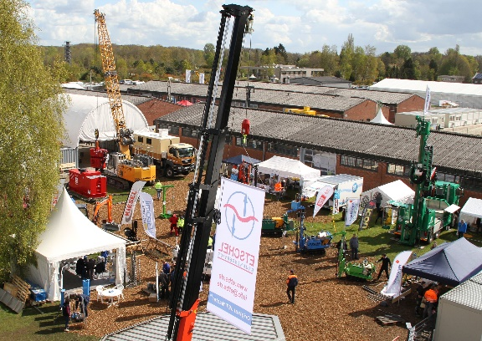 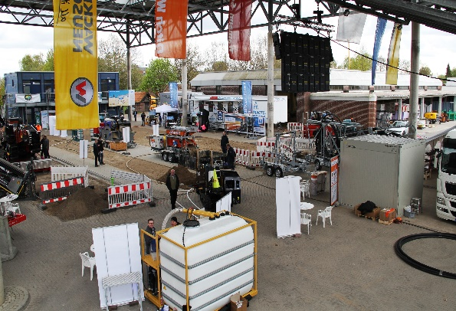

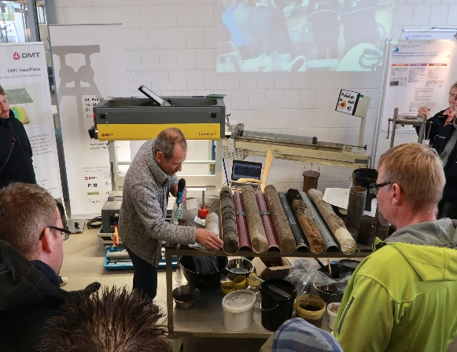 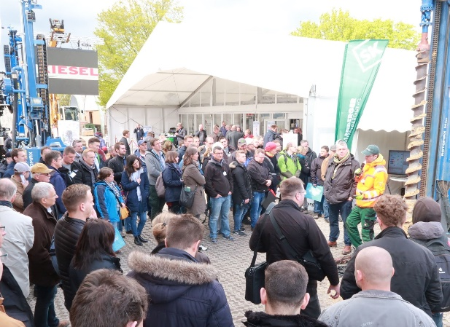

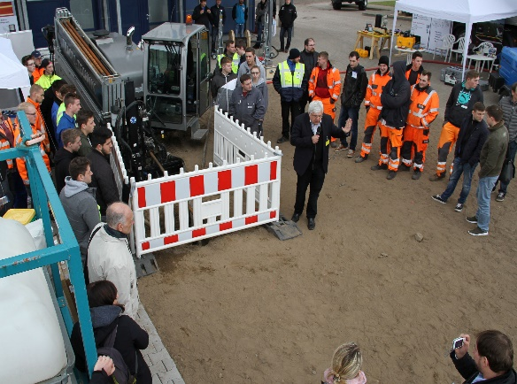 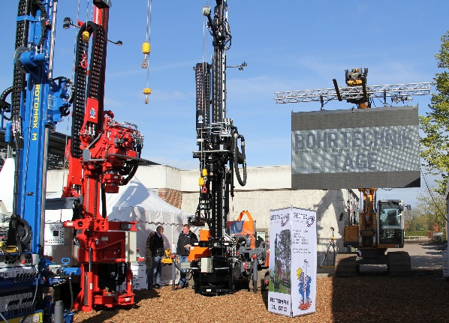

**Veranstalter:**

**Bau-ABC Rostrup**  
Virchowstr. 5  
26160 Bad Zwischenahn  
[www.bau-abc-rostrup.de](http://www.bau-abc-rostrup.de/)

In Kooperation mit

**Gesellschaft zur Förderung des Deutschen Baugewerbes**  
im Auftrag der Bundesfachgruppe Brunnenbau, Spezialtiefbau und Geotechnik  
im Zentralverband des Deutschen Baugewerbes  
Kronenstraße 55 – 58  
10117 Berlin  
[www.zdb.de](http://www.zdb.de/)  
[www.bfg-brunnenbau.de](http://www.bfg-brunnenbau.de/)

<http://www.bohrtechniktage.de/allgemeine-informationen/veranstalter/>

**Verfasser:**  
Ludwig Heyenga / Gerd Siebenborn  
Bau-ABC Rostrup  
Tel. 04403 – 9795-14, E-Mail. info@bohrtechniktage.de